稚此青绿幼儿园项目
——室内自然通风模拟分析报告

提供：某某市筑道建筑工程设计某某某某分公司

声明：
1、本报告无咨询单位签字盖章无效；
2、本报告涂改、复印均无效；
3、本报告仅对本项目有效。

项目名称：稚此青绿幼儿园
委托单位：某某市筑道建筑工程设计某某某某分公司

报告编写人：

校对人：

审核人：

报告日期：2023年1月6日

目录
目录3
1模拟概述3
1.1项目概况4
1.2气候概况5
1.3参考依据6
1.4评价标准6
1.4.1绿建标准6
1.4.2通风效果评价标准7
2分析流程7
2.1评价方法7
2.1.1评价工具7
2.1.2评价方法7
2.2几何模型8
2.2.1图纸分析8
2.2.2网格质量9
2.3湍流模型9
2.4边界条件9
2.5数学模型9
2.6求解方法11
2.6.1算法说明11
2.6.2差分格式11
2.7模拟工况11
2.7.1室外结果分析11
2.7.2门窗风压表13
3结果分析14
3.1换气次数表15
3.2气流组织分析17
4结论建议19

模拟概述

项目概况
1、工程名称：稚此青绿幼儿园项目
2、建设单位：某某路桥通锦房地产开发某某
3、建设用地：该项目位于江苏常州

气候概况
通风原理
室内自然通风的必要条件为空气在足够的风压差推动下的流动，而足够的风压差基于室外良好的通风环境，而且必须有合理的利于通风的室内空间布局和构造设计。
风洞试验表明：当风吹向建筑时，因受到建筑的阻挡，会在建筑的迎风面产生正压。而当气流绕过建筑的各个侧面及背面，会在相应位置产生负压，如图2所示。

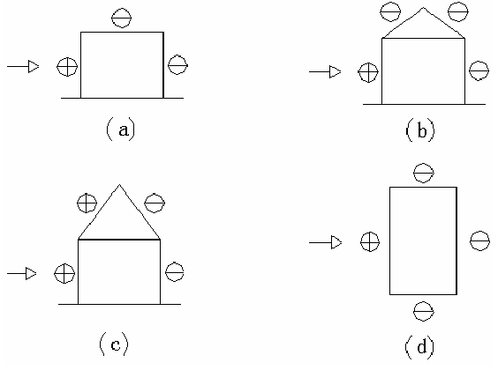
图2 建筑物在风力作用下的压力分布
+ ——附加压力为正；— ———附加压力为负
（a）平屋顶建筑（立剖面）；（b）倾角 30°坡屋顶建筑（立剖面）；
（c）倾角 45°坡屋顶建筑（立剖面）；（d）建筑平面图
室内通风就是利用建筑的迎风面和背风面之间的压力差实现空气的流通，压力差的大小与建筑的形式、建筑与风的夹角以及建筑周围的环境有关；当然必须有合理的室内构造布局才可最终实现良好的室内通风。

参考依据
本项目主要依据标准为《绿色建筑评价标准》GB/T 50378—2014，其他标准同时作为参考依据，包括：
★《建筑通风效果测试与评价标准》JGJ/T 309—2013；
★《绿色建筑评价技术细则》委托方提供的达州市通锦·国际新城三期项目的平面图、建筑专业设计图纸、设计效果图等图纸资料
★《民用建筑设计通则》GB 50352—2005
★委托方提供的其他相关资料

评价标准

绿建标准
《绿色建筑评价标准》GB/T 50378—2014其中8.2.10对建筑的室内自然通风效果的评价规则为：
1 居住建筑：
按下列 2 项的规则分别评分并累计：
1) 通风开口面积与房间地板面积的比例在夏热冬暖地区达到 10%，在夏热冬冷地区达到 8%，在其他地区达到 5%，得 10 分；
2) 设有明卫，得 3 分。
2 公共建筑：
根据在过渡季典型工况下主要功能房间平均自然通风换气次数不小于 2 次/h 的面积比例，按照下表的规则评分，最高得 13 分。
表1 公共建筑过渡季节典型工况下主要功能房间自然通风评分规则
面积比例 RR | 得分
60%≤RR＜65% | 6
65%≤RR＜70% | 7
70%≤RR＜75% | 8
75%≤RR＜80% | 9
80%≤RR＜85% | 10
85%≤RRR＜90% | 11
90%≤RR＜95% | 12
RR≥95% | 13

通风效果评价标准
《建筑通风效果测试与评价标准》JGJ/T 309—2013中3.2.7提到建筑中人员主要停留房间的气流组织应符合下列规定：
- 人员活动区气流组织应分布均匀，避免漩涡；
- 住宅室内通风应从客厅、卧室和书房等主要房间流向厨房和卫生间等功能性房间；
- 公共建筑应根据不同功能区域合理组织气流，保证人员活动区位于空气较新鲜的位置；
- 室内污染的空气应及时排出；

分析流程

评价方法

评价工具
本项目参考《建筑通风效果测试与评价标准》JGJ/T 309—2013中数值模拟的方法评价室内通风效果。其中数值模拟软件采用斯维尔Vent2014软件的室内通风模块。
斯维尔Vent2014软件室内通风模拟依据CFD基本求解原理和流程，紧贴《绿色建筑评价标准》GB/T 50378-2014对室内通风的要求，并参考《建筑通风效果测试与评价标准》JGJ/T309-2013标准对于模拟评价的要求，直接输出门窗风压表，通风开口面积比例表以及换气次数达标面积比例表，并且输出室内通风效果云图和矢量图，直观显示室内气流组织分布。

评价方法
软件将按照《绿色建筑评价标准》GB/T 50378—2014要求出具的报告内容，提供门窗风压表作为计算室内通风的条件，并提供换气次数、室内气流组织分布彩图以及报告模板。
进行室内通风评价时，宜选择典型户型或者最不利房间作为基本分析对象，重点考虑人行走高度水平面的通风状况，依据上述信息并对照标准条款评价室内通风效果是否达标。

几何模型
本报告根据委托方提供的建筑设计图纸等其它相关资料建立通锦·国际新城、三期项目室内自热通风模型。若由于委托方提供资料不实或方案变化而导致分析差错，我方将不予保证。
Vent软件直接从室内模型中提取模拟分析所需的建筑内部边界，即为建筑内墙与空气接触的并有通风洞口的边界，此处通风洞口通常指门窗；这个边界包围的空间作为室内通风分析的几何模型或者计算区域。通过图纸分析和模型观察可确定几何模型是否正确：

图纸分析
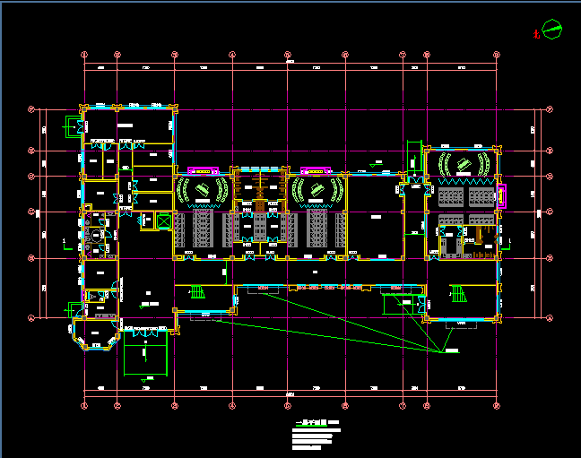

网格质量
只有网格质量合格才可以进行下一步计算，《建筑通风效果测试与评价标准》中提到在模拟前需判定网格质量，Vent2014采用网格质量自动判定网格质量是否合格。

湍流模型
湍流模型反映了流体流动的状态，在流体力学数值模拟中，不同的流体流动应该选择合适的湍流模型才会最大限度模拟出真实的流场数值。
Vent2014依据《建筑通风效果测试与评价标准》JGJ/T 309—2013推荐的RNG k–ε湍流模型进行室外流场计算。
下表为几种工程流体中常见的湍流模型适用性：
常用湍流模型 | 特点和适用工况
standard k-ε 模型 | 简单的工业流场和热交换模拟，无较大压力梯度、分离、强曲率流，适用于初始的参数研究
RNG k-ε模型 | 适合包括快速应变的复杂剪切流、中等旋涡流动、局部转捩流如边界层分离、钝体尾迹涡、大角度失速、房间通风、室外空气流动
realizable k-ε 模型 | 旋转流动、强逆压梯度的边界层流动、流动分离和二次流，类似于RNG

边界条件
Vent2014先进行室外风场的计算，计算之后会提取各个窗户表面压力值；之后在进行室内通风计算时，将所需的窗户表面压力值自动赋予对应窗户边界，作为室内分析的初始边界条件。

数学模型
CFD 方法是针对流体流动的质量守恒、动量守恒和能量守恒建立数学控制方程，其一般形式如下表所示：
该式中的φ可以是速度、湍流动能、湍流耗散率以及温度等。针对不同的方程，其具体表现形式如Error: Reference source not found。
表 1 计算流体力学的控制方程
名称 | 变量
连续性方程 | 1 | 0 | 0
x 速度
y 速度
z 速度
湍流
动能
湍流
耗散
温度
Error: Reference source not found中的常数如下：
， ， ，，，，， ， ， ， ，
由 计算
其中 。如果 ，则
，其中，，

求解方法

算法说明
目前CFD计算方法方法主要采用有限差分法和有限体积法。一般情况下，两者的数学本质及其表达是相同的，只是物理含义有所区别，有限差分基于微分的思想，有限体积基于物理守恒的原理。
Vent2014软件采用有限体积法，同时采用压强校正法（SIMPLE）处理连续性方程，将运动方程的差分方程代入连续性方程建立起基于连续性方程代数离散的压强联系方程，求解压强量或压强调整量。

差分格式
CFD计算需要将CFD数学模型中的高度非线性的方程离散为可用于求解的方程，这个过程需要用到差分方法。
Vent2014采用二阶迎风格式对方程进行离散，二阶迎风格式的准确性可满足一般流体模拟计算的要求，同时满足《建筑通风效果测试与评价标准》JGJ/T 309—2013对于数值模拟算法的要求。

模拟工况

室外结果分析
在室内通风分析前，首先要根据室外风环境模拟分析结果确定目标建筑表面风压，本报告主要分析教学楼室内整体的流场分布及通风换气情况。
根据本项目室外风环境情况可知，达州市通锦·国际新城三期项目（通锦·国际嘉园）夏季建筑前后压差都在5Pa~10Pa左右，室内本报告选取最不利的1层标准层作为分析对象，分析在风压作用下室内各房间的通风换气情况以及整体的通风效果。建筑表面风压如下所示：
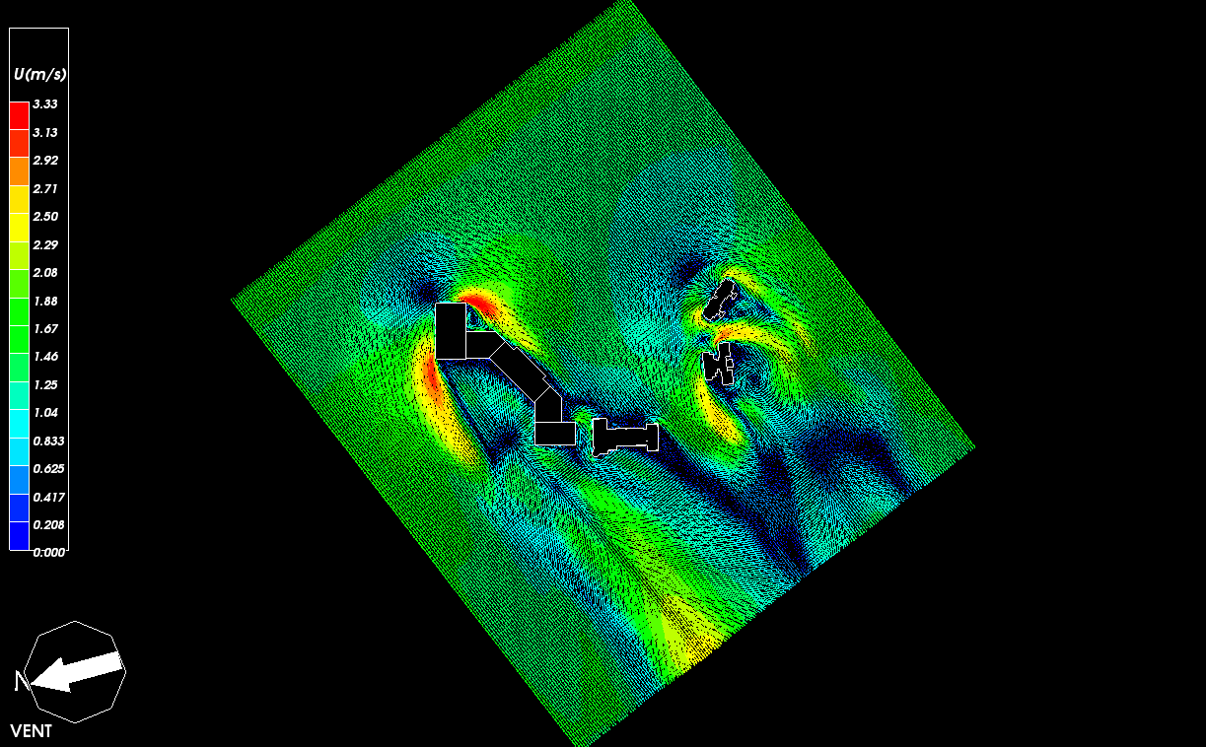

夏季风速矢量图

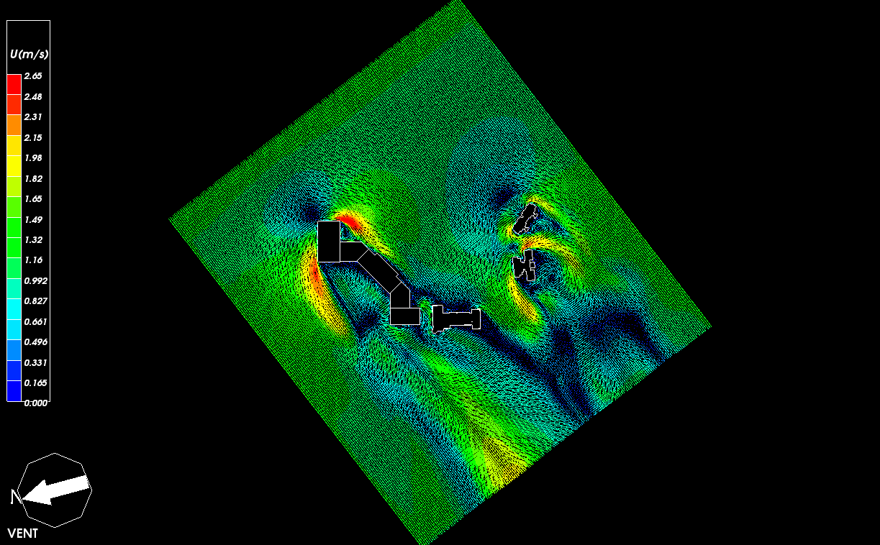
冬季风速矢量图

门窗风压表
分类 | 编号 | 朝向 | 风压(Pa) | 是否开启
○第1层
├ 1008[走道] | DK5024 | 南 | -1.38 | 是
├ 1008[走道] | DK1021 | 南 | -1.18 | 是
├ 1008[走道] | DK1021 | 南 | -1.16 | 是
├ 1008[走道] | DK1021 | 南 | -1.12 | 是
├ 1008[走道] | DK1021 | 南 | -1.12 | 是
├ 1008[走道] | DK5024 | 南 | -1.08 | 是
├ 1008[走道] | DK2021 | 南 | -1.14 | 是
├ 1008[走道] | M1822 | 北 | 1.26 | 是
├ 1008[走道] | C2119 | 东 | -0.81 | 是
├ 1005[楼梯间] | C1219 | 东 | -1.43 | 是
├ 1005[楼梯间] | C5019 | 南 | -1.29 | 是
├ 1004[楼梯间] | M2024 | 西 | -1.07 | 是
├ 1004[楼梯间] | C5619 | 南 | -1.00 | 是
├ 1004[楼梯间] | C2119 | 东 | -0.83 | 是
├ 1002[大堂] | FM乙1530 | 南 | -1.57 | 是
├ 1002[大堂] | FM乙1530 | 南 | -1.45 | 是
├ 1002[大堂] | C1230 | 南 | -1.65 | 是
├ 1002[大堂] | C1230 | 南 | -1.40 | 是
├ 1038[厨房] | FC2319 | 东 | 0.71 | 是
├ 1038[厨房] | FC2319 | 北 | 0.67 | 是
├ 1038[厨房] | FC2319 | 北 | 0.68 | 是
├ 1038[厨房] | FC2319 | 北 | 0.64 | 是
├ 1038[厨房] | FM乙1522 | 西 | 1.07 | 是
├ 1037[厨房] | C2319 | 东 | 0.81 | 是
├ 1035[厨房] | C2312 | 西 | 0.20 | 是
├ 1033[卫生间] | C0819 | 北 | 0.95 | 是
├ 1033[卫生间] | C0819 | 北 | 0.99 | 是
├ 1032[卫生间] | C0819 | 北 | 0.91 | 是
├ 1032[卫生间] | C0819 | 北 | 0.86 | 是
├ 1029[厨房] | C2319 | 西 | -0.39 | 是
├ 1025[卫生间] | C0819 | 西 | -0.54 | 是
├ 1019[卫生间] | C0819 | 西 | -0.64 | 是
├ 1018[专用教室] | C2319 | 北 | 0.34 | 是
├ 1018[专用教室] | C2319 | 北 | 0.83 | 是
├ 1018[专用教室] | C2519 | 东 | -0.88 | 是
├ 1017[卫生间] | C0819 | 东 | -0.83 | 是
├ 1017[卫生间] | C0819 | 东 | -0.84 | 是
├ 1015[专用教室] | C2319 | 北 | 1.21 | 是
├ 1015[专用教室] | C2319 | 北 | 1.17 | 是
├ 1013[专用教室] | C2319 | 北 | 1.10 | 是
├ 1013[专用教室] | C2319 | 北 | 1.13 | 是
├ 1012[专用教室] | C2319 | 北 | 0.78 | 是
├ 1012[专用教室] | C2319 | 北 | 0.78 | 是
├ 1009[卫生间] | C0819 | 西 | -0.63 | 是
├ 1007[治疗室] | C0819 | 西 | -0.61 | 是
├ 1007[治疗室] | C0819 | 西 | -0.62 | 是
├ 1006[卫生间] | C0819 | 西 | -0.56 | 是
├ 1003[诊室] | <未编号> | 西 | -0.51 | 是
├ 1003[诊室] | <未编号> | 西 | -0.51 | 是
├ 1001[候诊室] | C1729 | 南 | -1.84 | 是
├ 1001[候诊室] | C0629 | 西 | -2.01 | 是
├ 1001[候诊室] | C0829 | 西 | -1.48 | 是
└ 1001[候诊室] | C0629 | 东 | -1.73 | 是

结果分析
依据绿建标准，室内通风关注室内某个水平或者垂直剖面上气流组织分布是否合理，通风开口面积与地面面积比以及换气次数。
- 气流组织：通常云图用于观察流场中风速和风压的整体分布，而风速矢量图展示气流组织的走向；
- 通风开口面积与房间地板面积的比例：通过通风开口面积比数据表展示；
- 换气次数：可通过换气次数表直接获取结果。

换气次数表
参照报告1.5章所述《绿色建筑评价标准》GB/T 50378—2014对于房间通风换气次数的要求，根据软件提供换气次数表可见。
分类 | 体积  (m3) | 面积  (m2) | 换气次数  (1/hr) | 朝向 | 门窗类型 | 流量(m3/s)
○第1层
├⊙1008[走道] | 545.13 | 151.43 | 37.67
├⊙1005[楼梯间] | 80.07 | 22.24 | 14.20
├⊙1004[楼梯间] | 130.93 | 36.37 | 0.00
├⊙1002[大堂] | 329.90 | 91.64 | 49.49
├⊙1038[厨房] | 167.83 | 46.62 | 18.68
├⊙1037[厨房] | 45.86 | 12.74 | 15.44
├⊙1036[厨房] | 27.54 | 7.65 | 0.00
├⊙1035[厨房] | 37.26 | 10.35 | 0.00
├⊙1034[厨房] | 54.68 | 15.19 | 0.00
├⊙1033[卫生间] | 39.06 | 10.85 | 0.00
├⊙1032[卫生间] | 39.06 | 10.85 | 0.00
├⊙1031[厨房] | 37.04 | 10.29 | 0.00
├⊙1030[房间] | 47.23 | 13.12 | 42.75
├⊙1029[厨房] | 50.40 | 14.00 | 0.00
├⊙1027[房间] | 15.62 | 4.34 | 53.85
├⊙1026[房间] | 15.62 | 4.34 | 124.89
├⊙1025[卫生间] | 17.31 | 4.81 | 33.52
├⊙1024[房间] | 17.42 | 4.84 | 0.00
├⊙1023[房间] | 11.88 | 3.30 | 0.00
├⊙1022[库房] | 37.94 | 10.54 | 35.59
├⊙1021[库房] | 37.94 | 10.54 | 16.98
├⊙1020[房间] | 15.88 | 4.41 | 27.46
├⊙1019[卫生间] | 18.72 | 5.20 | 6.19
├⊙1018[专用教室] | 310.10 | 86.14 | 1.00
├⊙1017[卫生间] | 43.78 | 12.16 | 9.96
├⊙1016[库房] | 38.38 | 10.66 | 0.51
├⊙1015[专用教室] | 253.44 | 70.40 | 0.00
├⊙1013[专用教室] | 285.80 | 79.39 | 5.60
├⊙1012[专用教室] | 285.80 | 79.39 | 2.25
├⊙1010[过道] | 31.87 | 8.85 | 31.86
├⊙1009[卫生间] | 17.31 | 4.81 | 7.45
├⊙1007[治疗室] | 54.43 | 15.12 | 24.55
├⊙1006[卫生间] | 8.57 | 2.38 | 55.19
├⊙1003[诊室] | 38.88 | 10.80 | 17.16
└⊙1001[候诊室] | 59.32 | 16.48 | 13.23
├⊙1023[房间] | 11.88 | 3.30 | 0.00
├⊙1022[库房] | 37.94 | 10.54 | 35.59
├⊙1021[库房] | 37.94 | 10.54 | 16.98
├⊙1020[房间] | 15.88 | 4.41 | 27.46
├⊙1019[卫生间] | 18.72 | 5.20 | 6.19
├⊙1018[专用教室] | 310.10 | 86.14 | 1.00
├⊙1017[卫生间] | 43.78 | 12.16 | 9.96
├⊙1016[库房] | 38.38 | 10.66 | 0.51
├⊙1015[专用教室] | 253.44 | 70.40 | 0.00
├⊙1013[专用教室] | 285.80 | 79.39 | 5.60
├⊙1012[专用教室] | 285.80 | 79.39 | 2.25
├⊙1010[过道] | 31.87 | 8.85 | 31.86
├⊙1009[卫生间] | 17.31 | 4.81 | 7.45
├⊙1007[治疗室] | 54.43 | 15.12 | 24.55
├⊙1006[卫生间] | 8.57 | 2.38 | 55.19
├⊙1003[诊室] | 38.88 | 10.80 | 17.16
└⊙1001[候诊室] | 59.32 | 16.48 | 13.23

气流组织分析
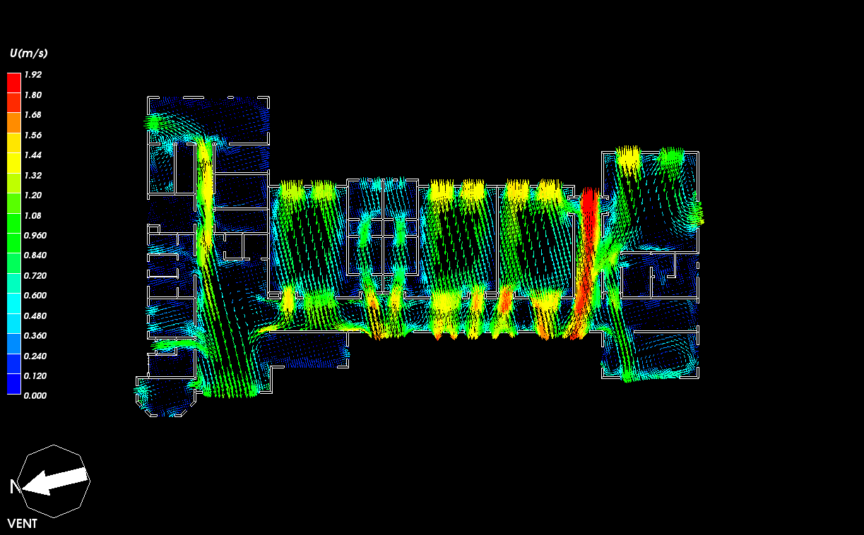
图11人行高度处风速矢量图
图11所示为幼儿园标准层人行高度处的风速流线分布图，等值线间距为0.12m/s。从图中可以看出：迎风侧主要功能房间气流组织分布均匀流畅；处于背风位置的房间平均风速较小，但没有较严重涡流，房间整体气流通畅。
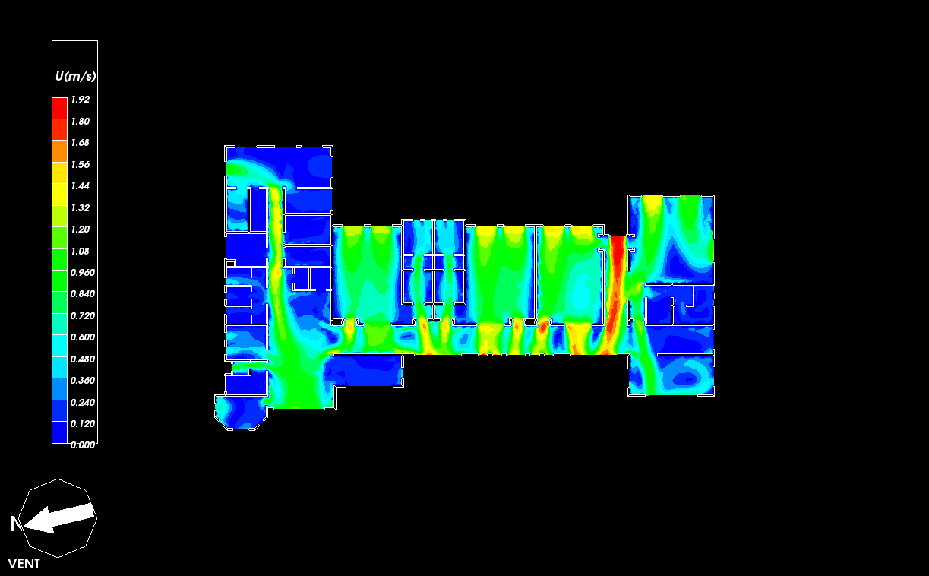
图12 人行高度处风速云图
图12所示为教学楼标准层人行高度处的风速云图，从图中可以看出大部分房间能够通过迎风侧进风气流形成有效气流。风速主要分布在0.12m/s~1.56m/s，满足人体舒适度要求，主要功能房间通风状况良好。

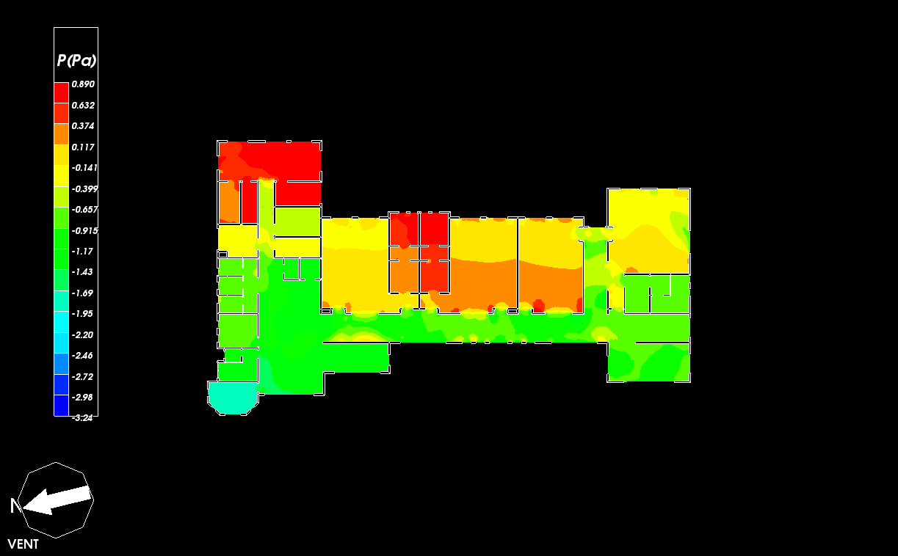 图13 人行高度处风压云图
图13所示为幼儿园标准层人行高度处的风压云图，从图中可以看出迎风区域、背风区域主要功能房间门窗内外压差均大于0.5Pa，满足标准要求，也与窗户风压表数据一致，足够的风压满足良好的通风换气的要求。

结论建议
某某省达州市内自然通风状况进行模拟，结合本项目室外风环境状况分析得出以下结论：
- 某某省达州市教学楼平面布局和朝向有利于自然通风；
- 迎风侧有较大面积开口，大部分房间能够通过迎风侧进风气流形成有效气流风速分布在0.12m/s~1.56m/sX围之内，满足人体舒适度要求；背风侧局部区域风速较小。
- 主要功能房间通风状况良好，空气较新鲜，满足标准中换气次数要求。

